Performance Test

Contents

一、 Load Test in VS2012 Ultimate 3

二、 Web Performance Test 4

Demo 创建Web Performance Test 4

Web Performance Test的执行 6

用Comment标注测试步骤 6

Validation Rules 8

参数化 9

参数化Server 9

参数化Test Context 11

Extraction Rules 11

Demo：创建->抓取ID->编辑 12

Test的设置 14

三、 Validation Rule 15

Validation Rule Level 15

Selected Option 16

Tag Inner Text 17

Form Field 17

Find Text 18

Required Attribute Value 18

Required Tag 19

Response Time Goal—Page Load 19

Maximum Request Time—Server-side Response 21

Custom Validation Rule 22

Demo 23

四、 Extraction Rule 25

Context Patameter Name 25

Rules 26

Http Header 26

Regular Expression 27

Customize Extraction Rule 27

Demo 28

五、 Data-driven Web Performance Test—使用测试数据 29

添加DataSource 29

Demo 30

Security—Asp.net Authentication 33

Condition 35

Loop 36

调用其他Web Test 37

Demo：Loop 38

Custom Plugin 39

六、 Load Test 41

概念 41

操作 41

Items 47

Test Mix Models 48

Demo：Enable SQL Server Tracing—监控数据库 48

七、 Load Test Advance 50

Unit Test in Load Test 50

Demo 50

Custom Performance Counter 52

Coded UI Tests 55

八、 Case Study 58

项目简介 58

Best Practice 59

通常流程 60

Demo—用Load Test找问题修问题 61

测试中监测数据库 65

改完后再跑 67

用Excel比较测试结果 68

九、 Performance Wizard与Code Profiling 71

# Load Test in VS2012 Ultimate

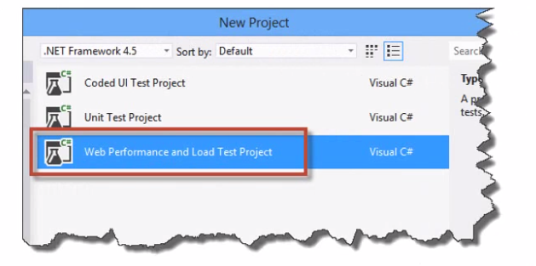

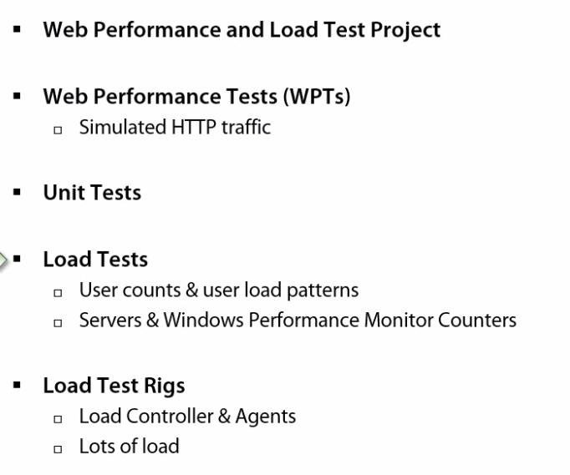

# Web Performance Test

是Load Test的一部分

## Demo 创建Web Performance Test

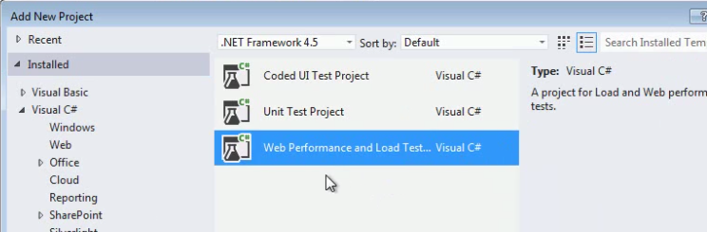

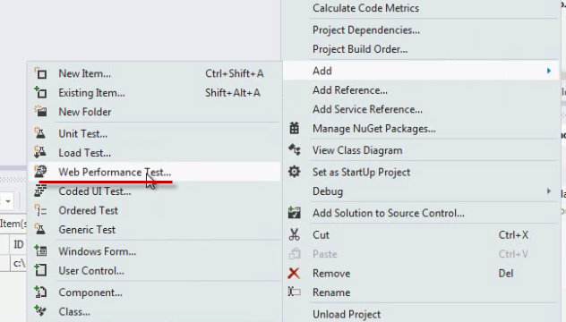

然后开始录制操作

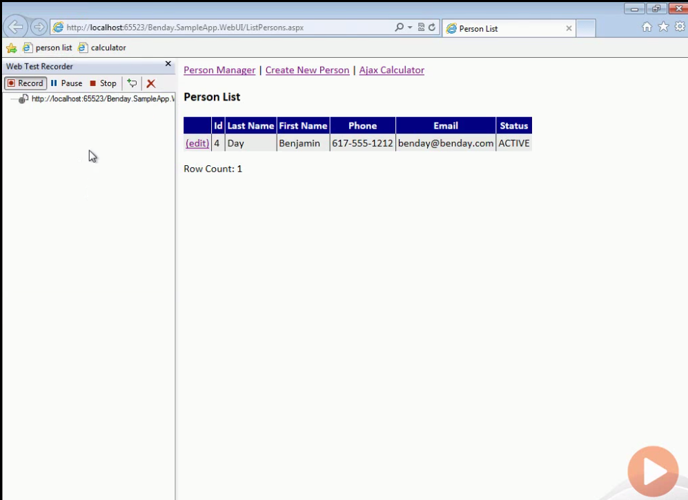

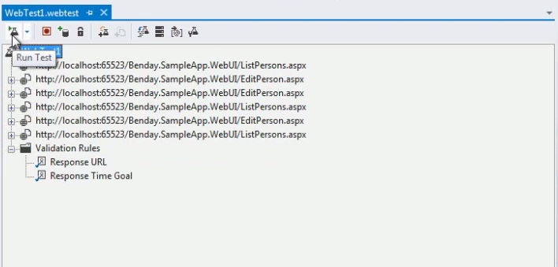

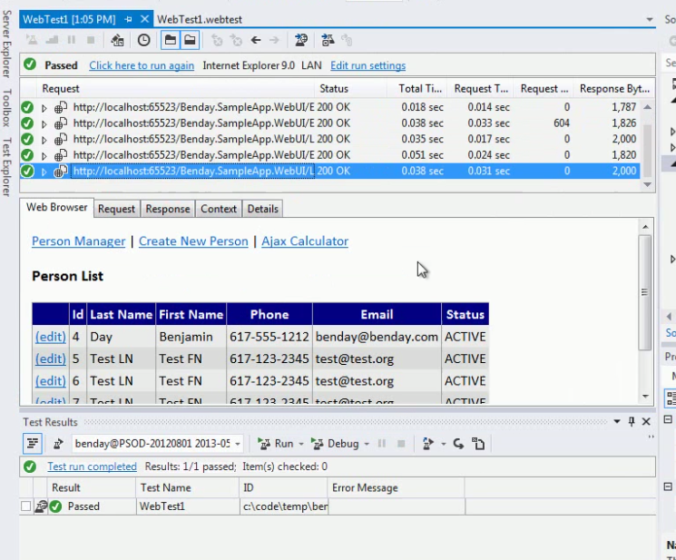

## Web Performance Test的执行

不用浏览器，而是生成Request，然后执行logic

通常一个Test只做一件事

## 用Comment标注测试步骤

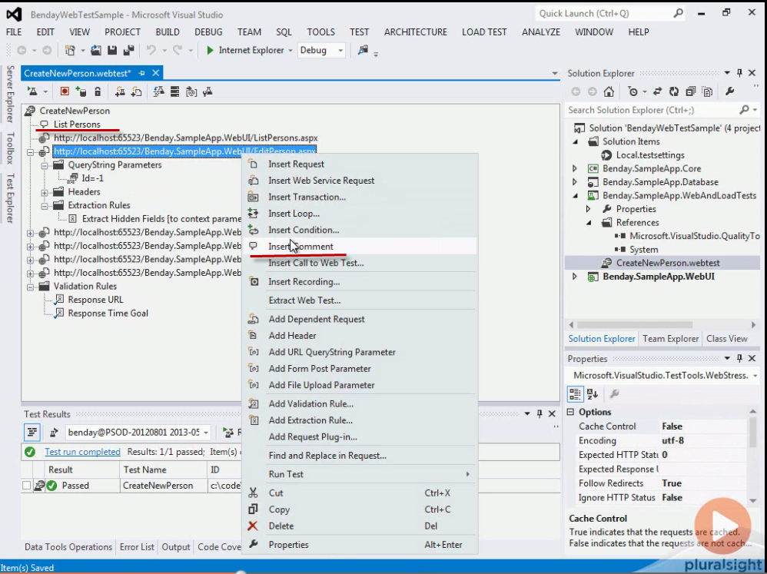

## Validation Rules

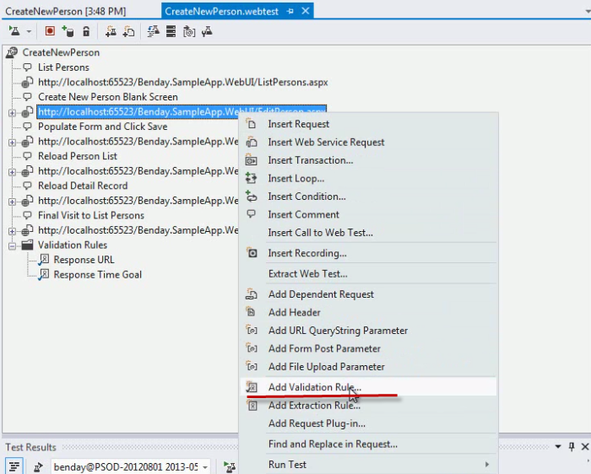

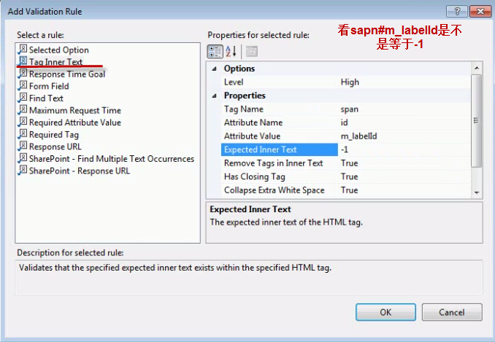

跑完以后就有了

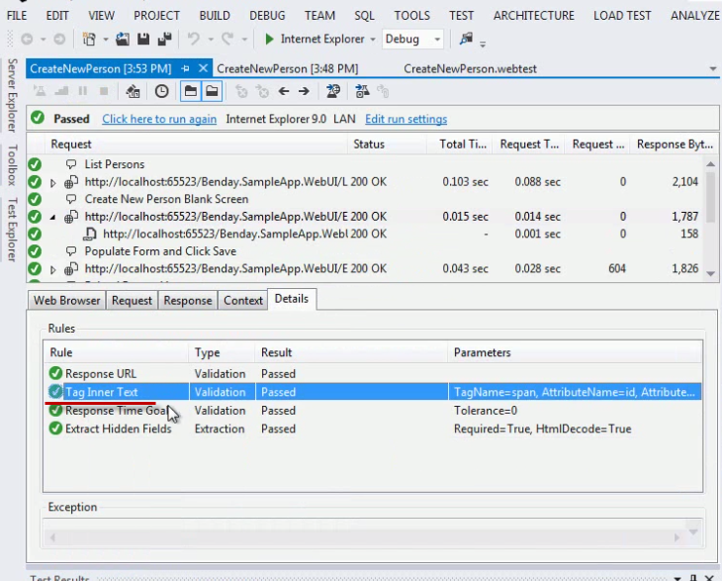

## 参数化

### 参数化Server

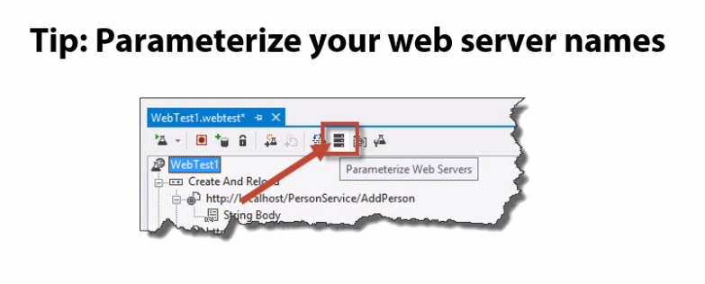

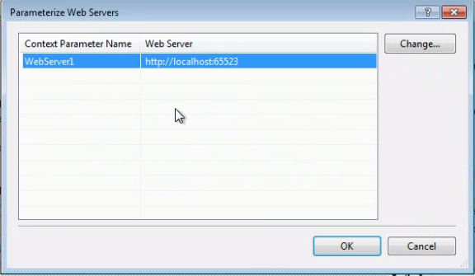

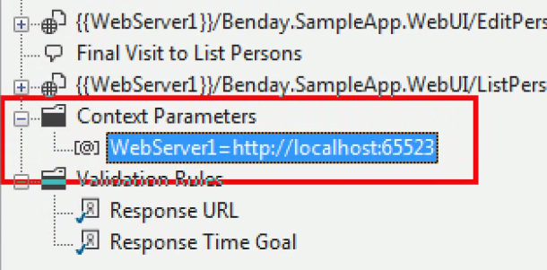

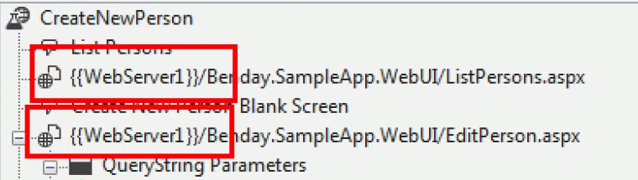

### 参数化Test Context

全局变量可在测试中使用 {{参数名}}

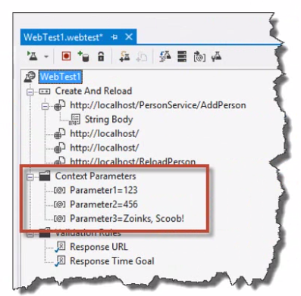

### Extraction Rules

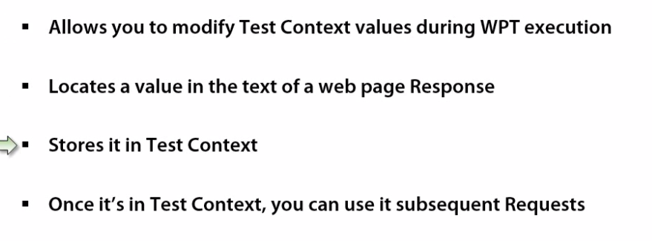

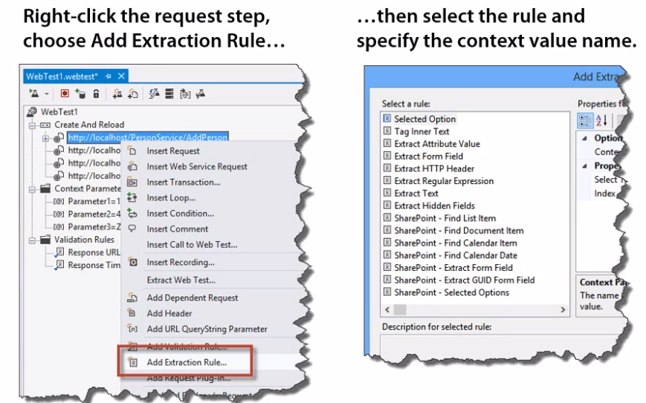

### Demo：创建->抓取ID->编辑

创建完对象后获取最新的ID

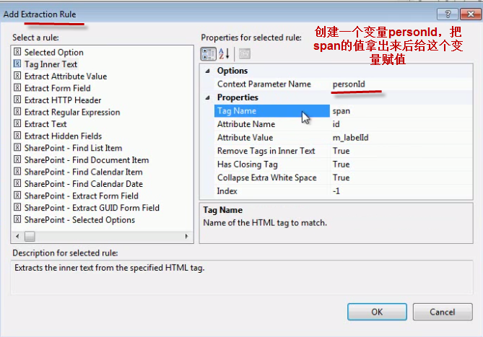

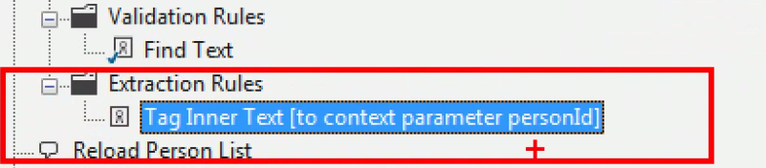

然后给Query String赋值，不再用固定的参数，而是用变量

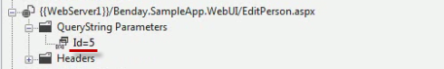

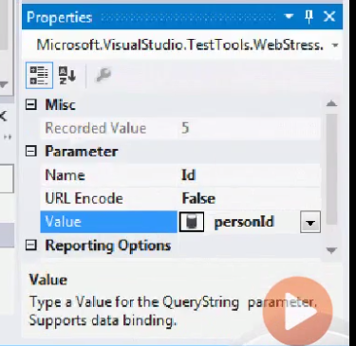

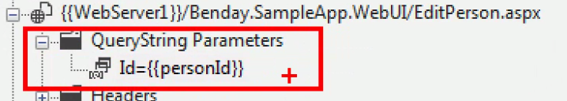

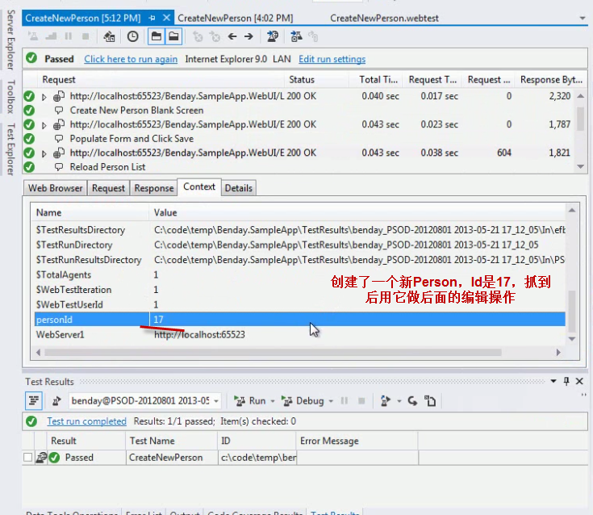

### Test的设置

如果想限定执行次数，就修改local.testsettings

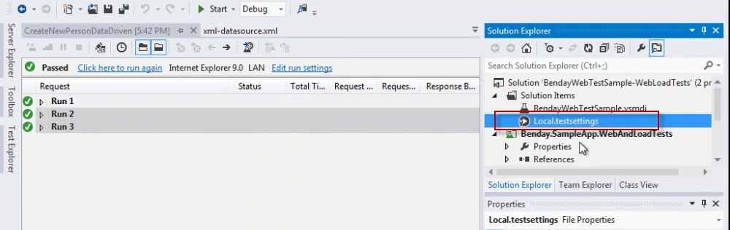

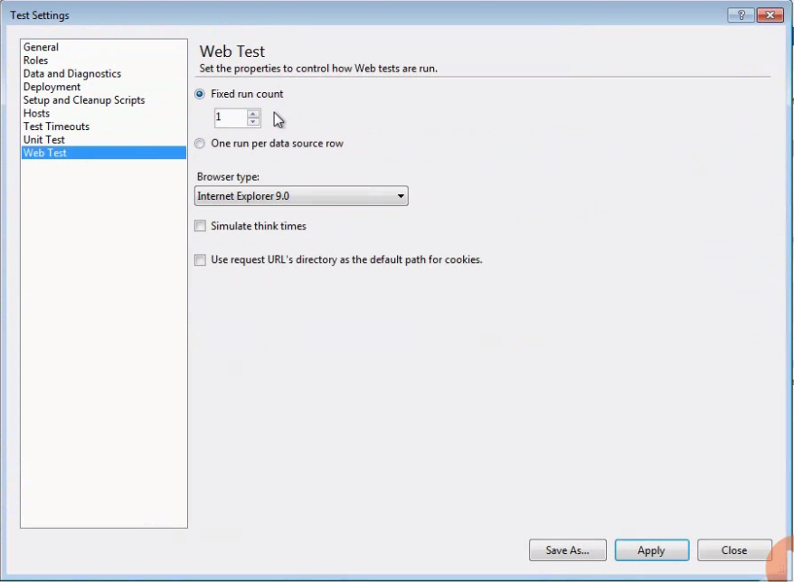

# Validation Rule

### Validation Rule Level

所有的Validation Rule都有这个共同的Proeprty

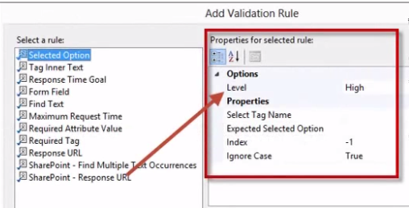

### Selected Option

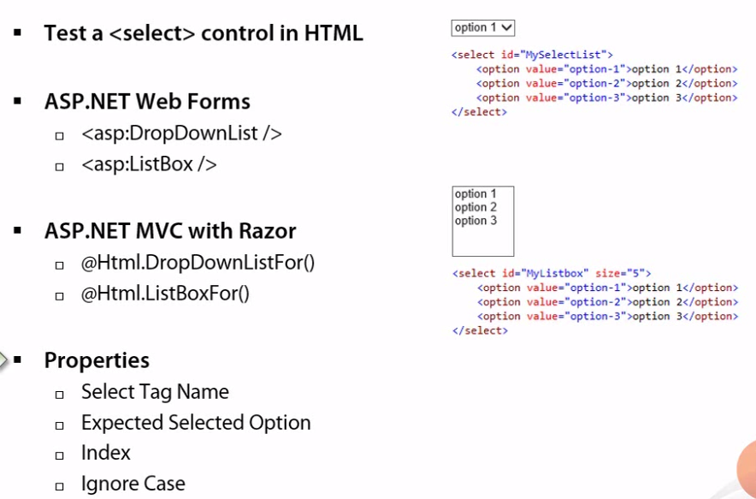

### Tag Inner Text

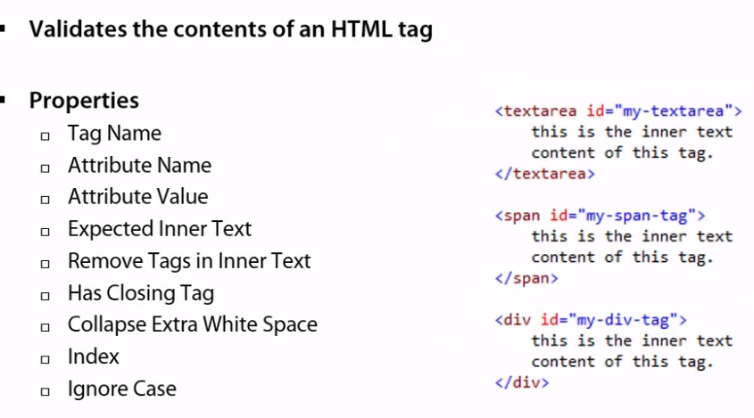

### Form Field

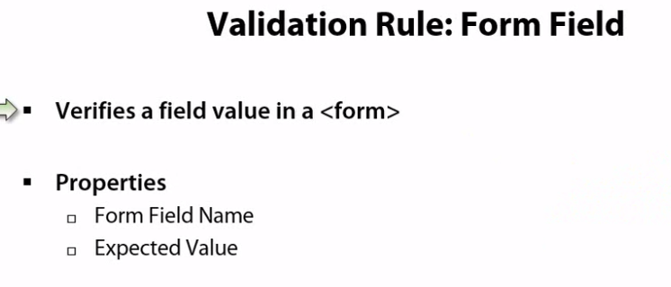

### Find Text

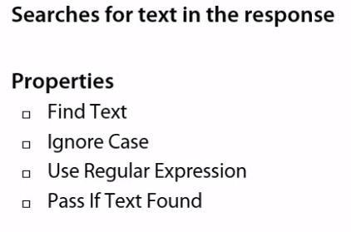

### Required Attribute Value

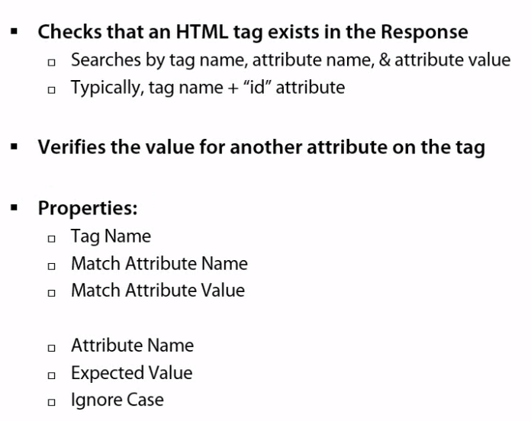

### Required Tag

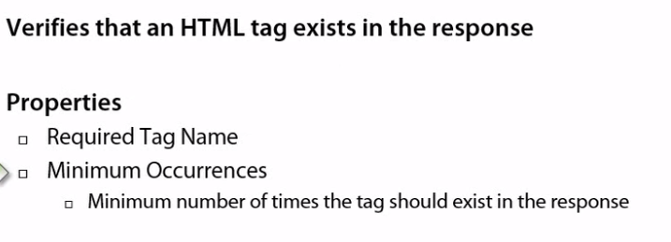

### Response Time Goal—Page Load

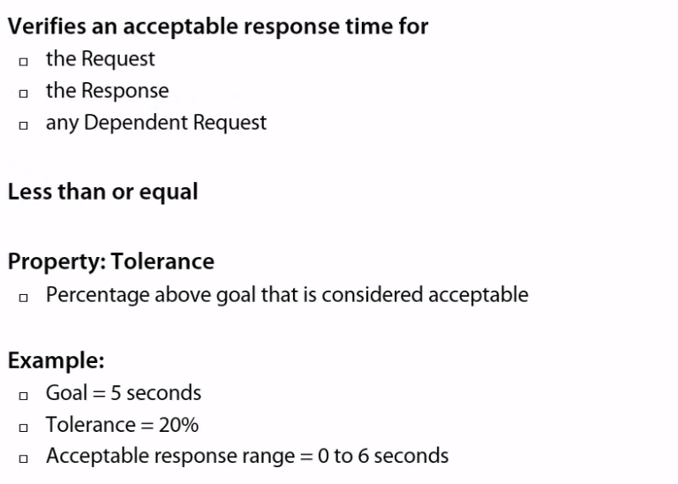

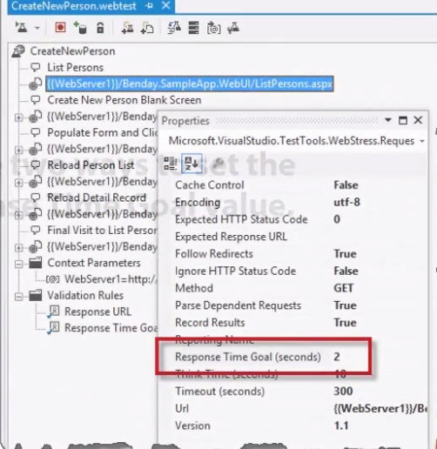

另一种方法是设置全局

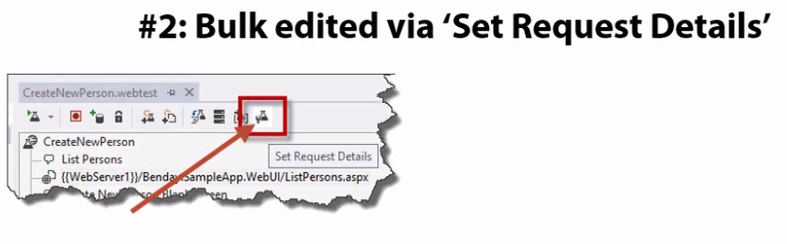

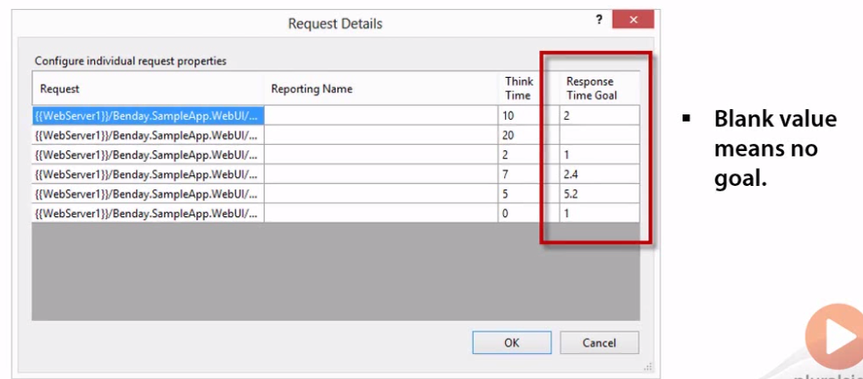

### Maximum Request Time—Server-side Response

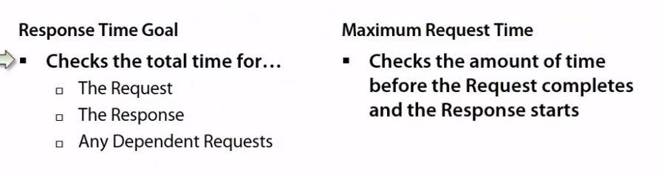

### Custom Validation Rule

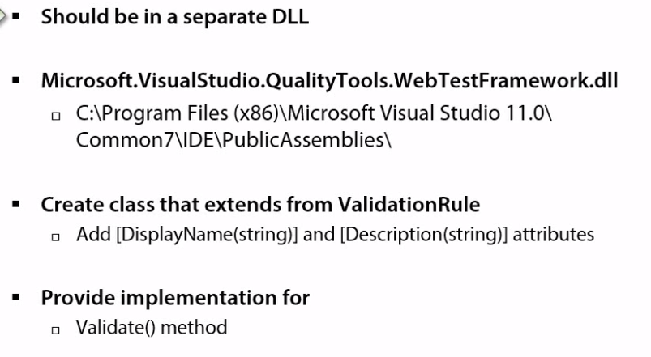

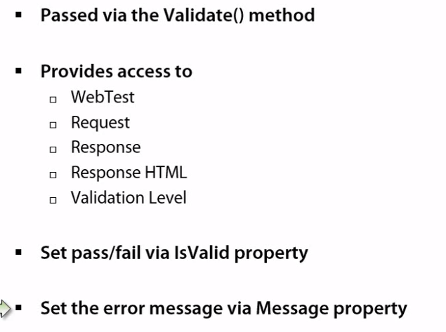

### Demo

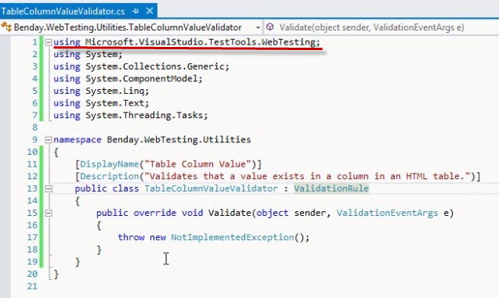

然后加了三个属性，可以用来编辑

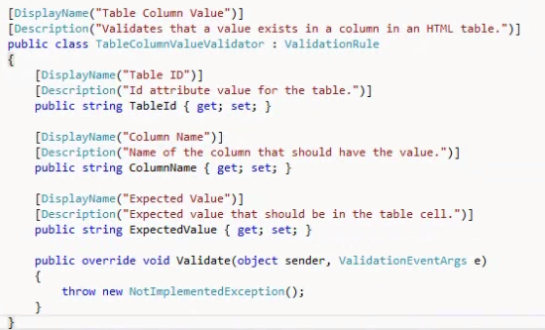

然后写Validate函数

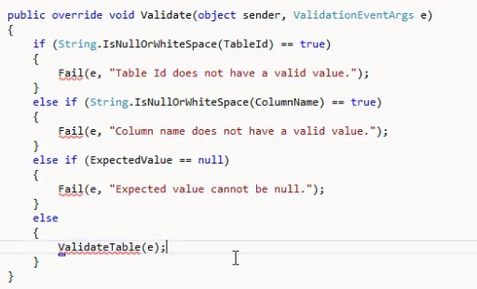

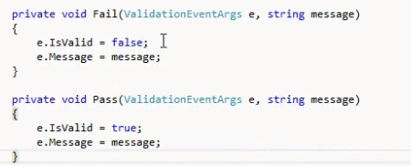

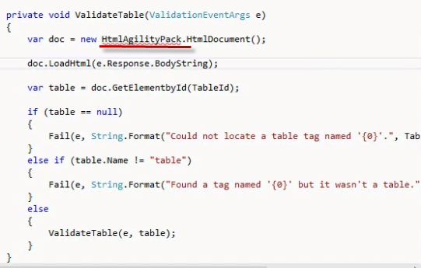

HtmlAgilityPack可以从Nuget获得

然后让测试Project引用这个Project，就能使用了

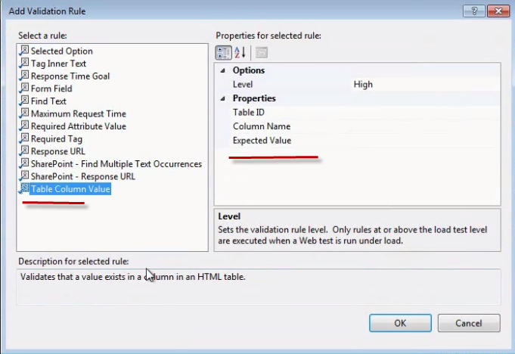

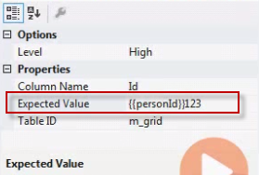

# Extraction Rule

### Context Patameter Name

每个Extraction Rule都有这个属性

### Rules

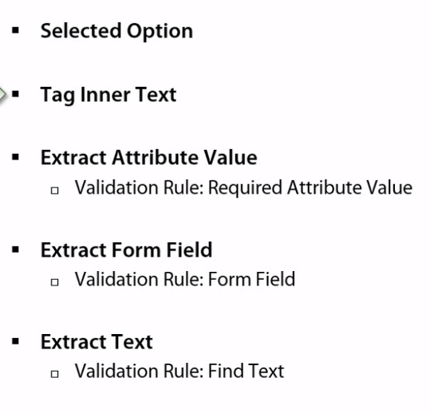

### Http Header

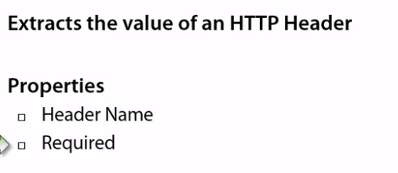

### Regular Expression

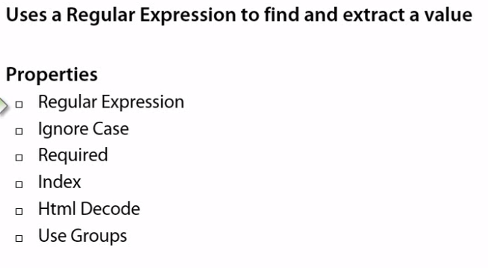

### Customize Extraction Rule

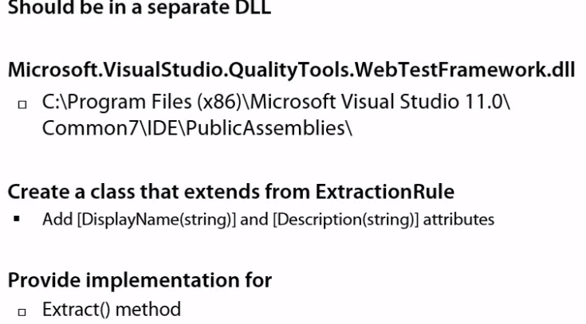

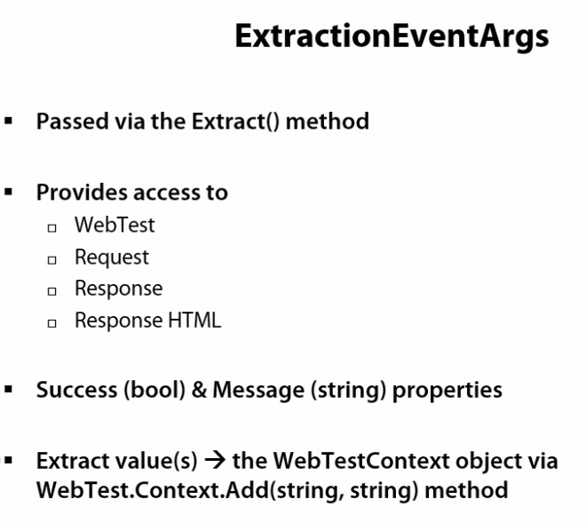

### Demo

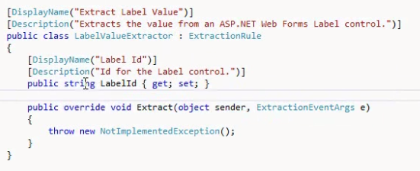

# Data-driven Web Performance Test—使用测试数据

使用data-source来创建Test

### 添加DataSource

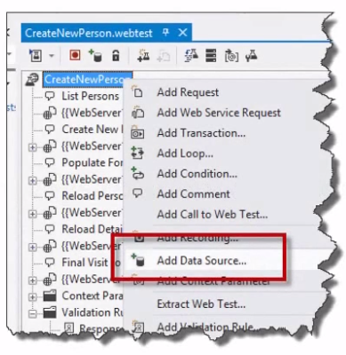

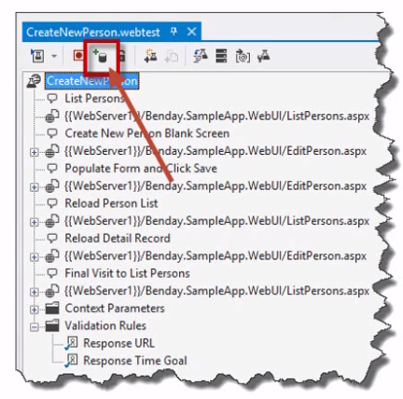

### Demo

创建Person页面，Form里总是填入相同的数据来做添加

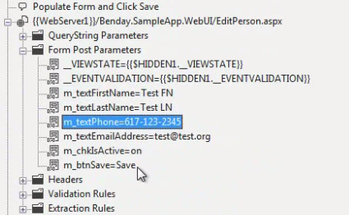

先添加datasource，这里用的是xml

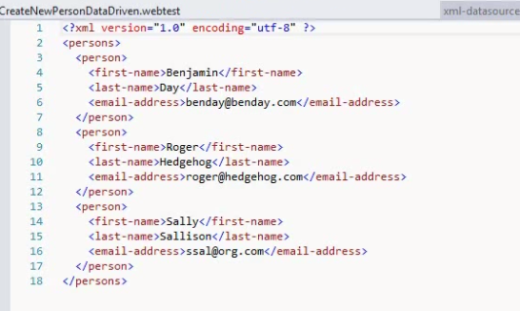

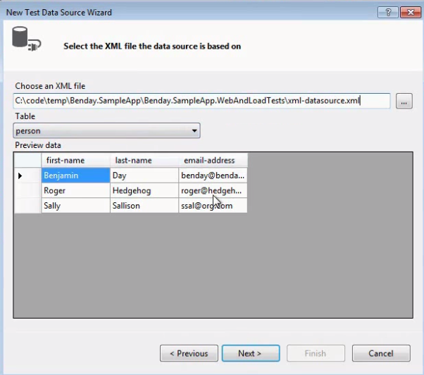

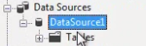

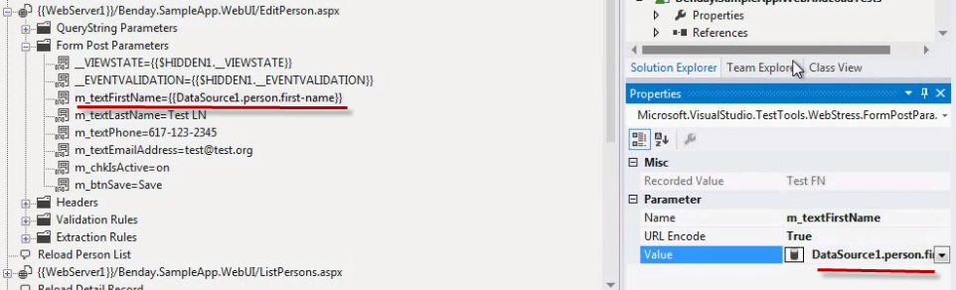

由于有三条数据，所以跑了三次

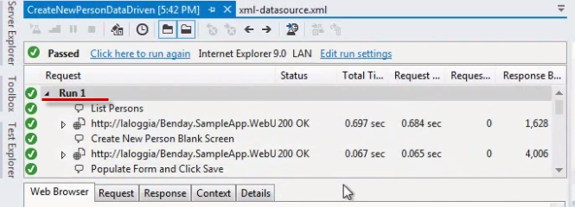

如果想限定执行次数，就修改local.testsettings





### Security—Asp.net Authentication

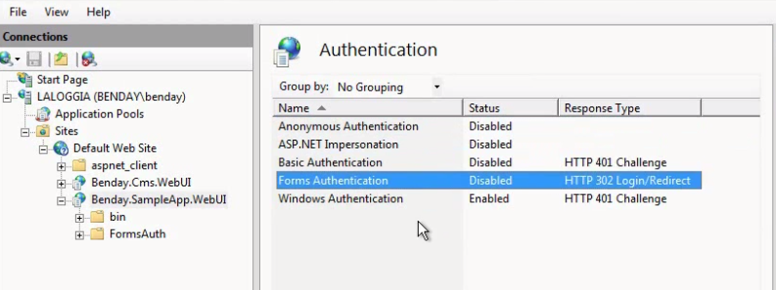

先设置服务器的Authentication，只有Windows Authentication允许，其他都disabled

在测试中添加Security

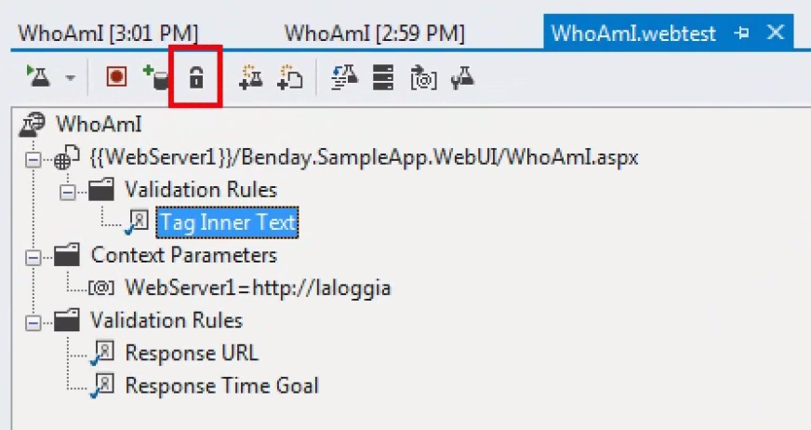

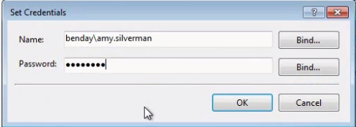

加DataSource

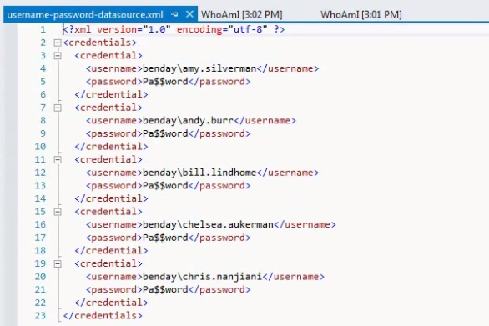

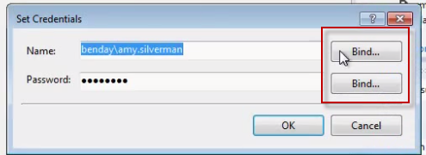

点Bind然后选DataSource

### Condition

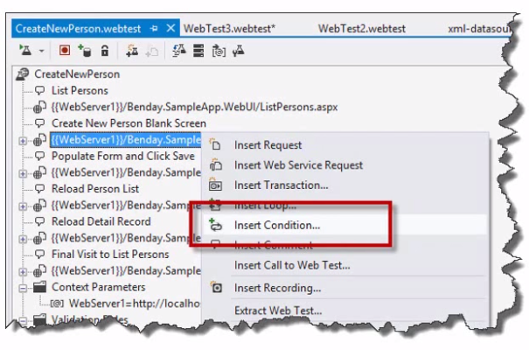

能Check这些东西

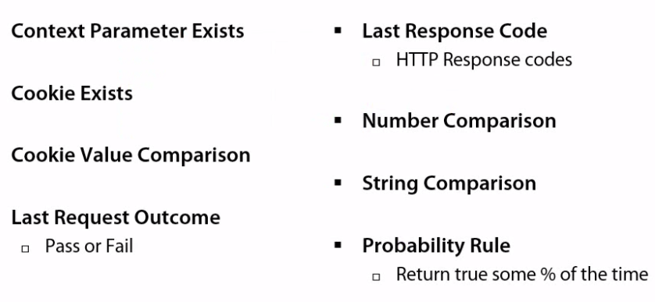

### Loop

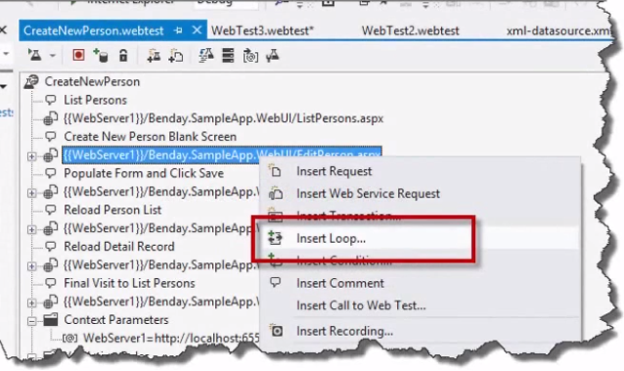

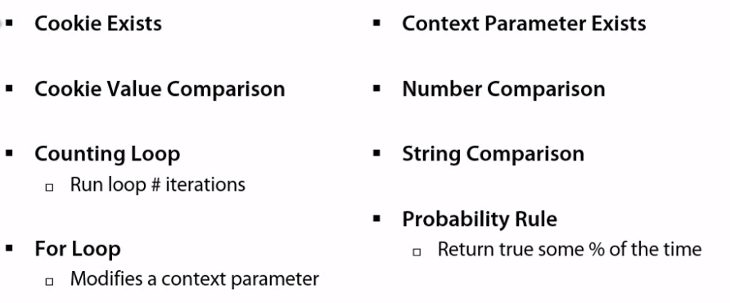

### 调用其他Web Test

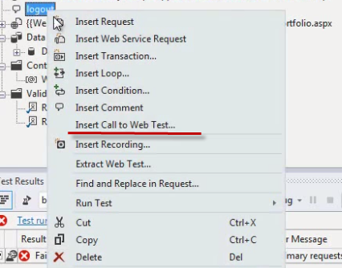

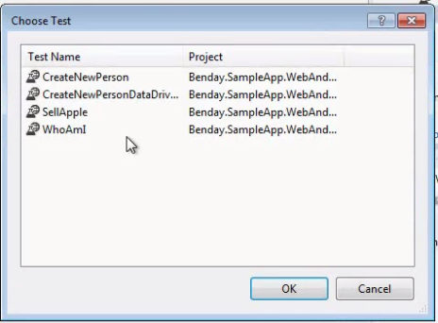

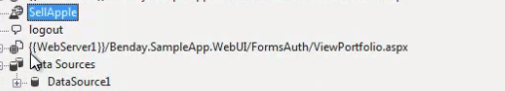

### Demo：Loop

下单以后不断刷新View trade页面，知道trade被Approve了

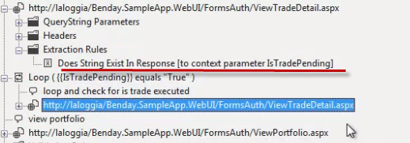

然后加一个Sleep的Validation Rule

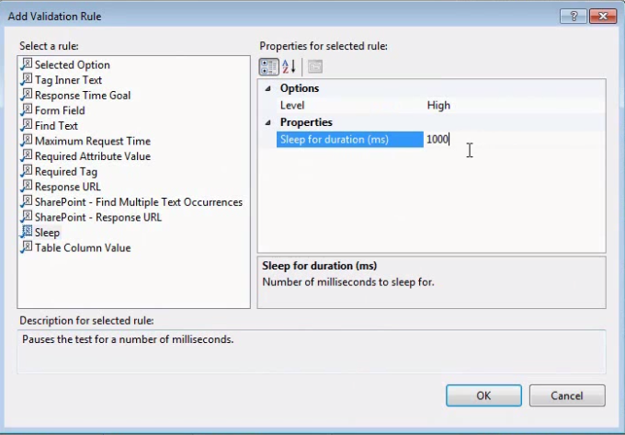

### Custom Plugin

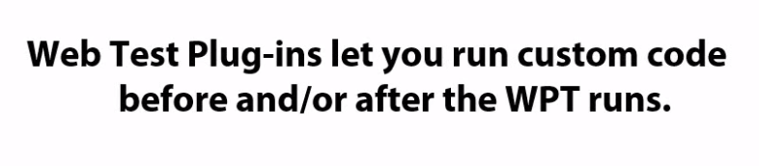



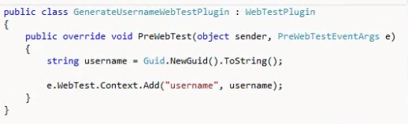

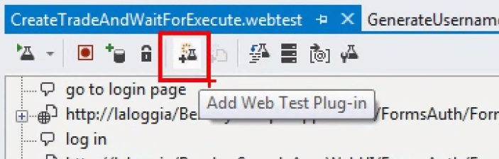

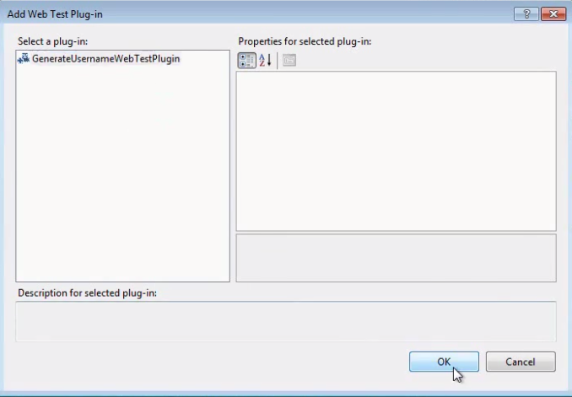

# Load Test

### 概念

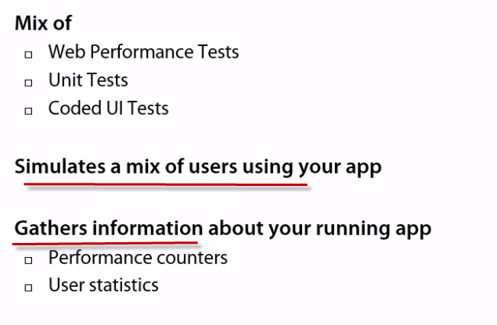

### 操作

新建一个Load Test

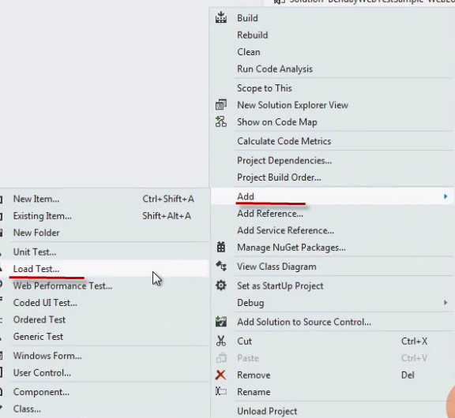

Scenario是一组Test

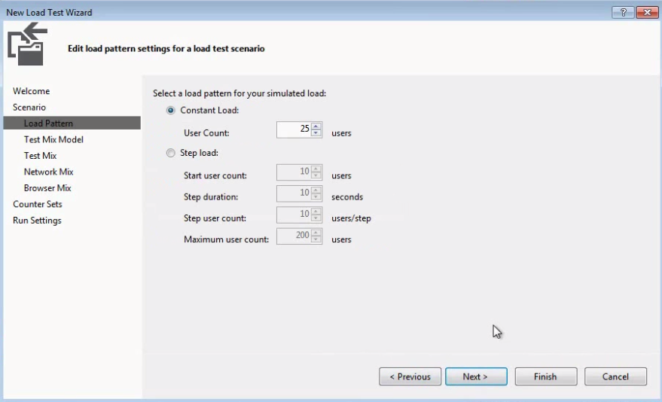

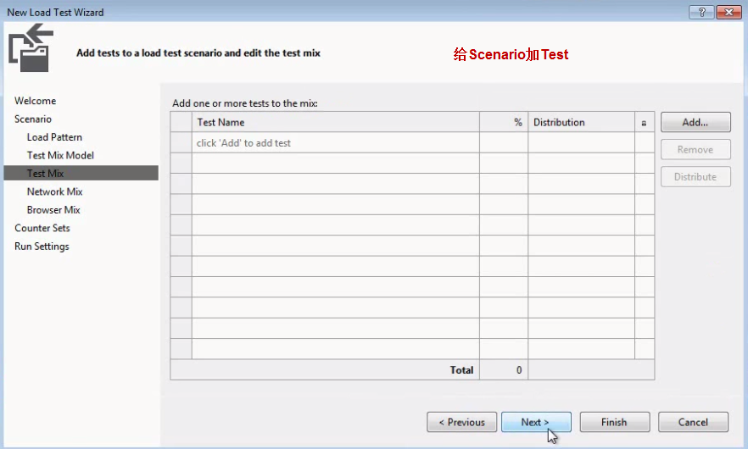

选择模拟网络连接方式

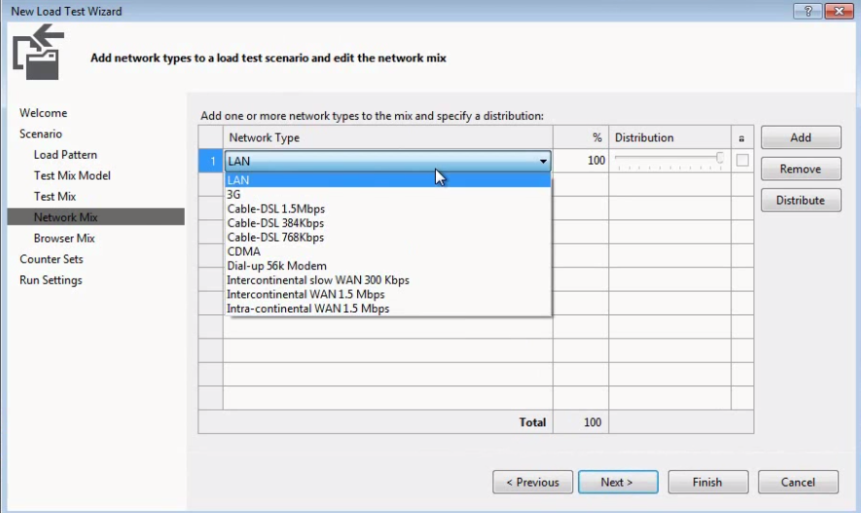

选客户端。测试代码不会在客户端里运行，只是改变Request的UserAgent而已

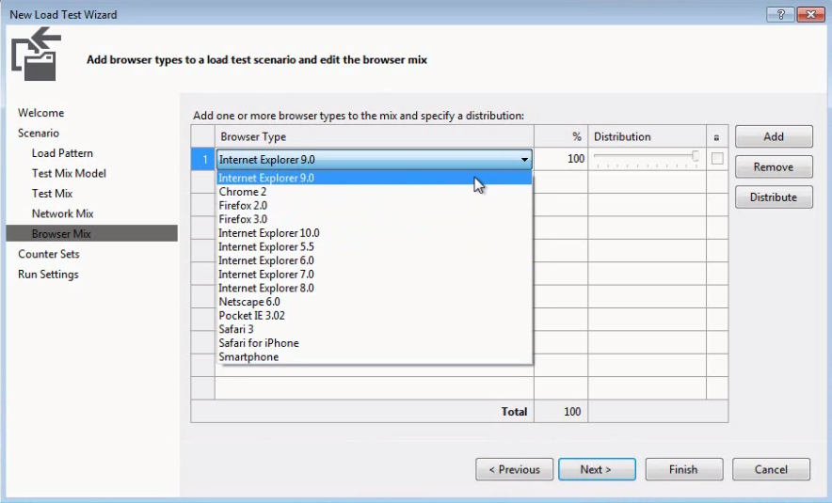

Counter Sets是设置Performance Counter。注意机器名是真实的机器名，可以给他取别名，用右下Computer Tags

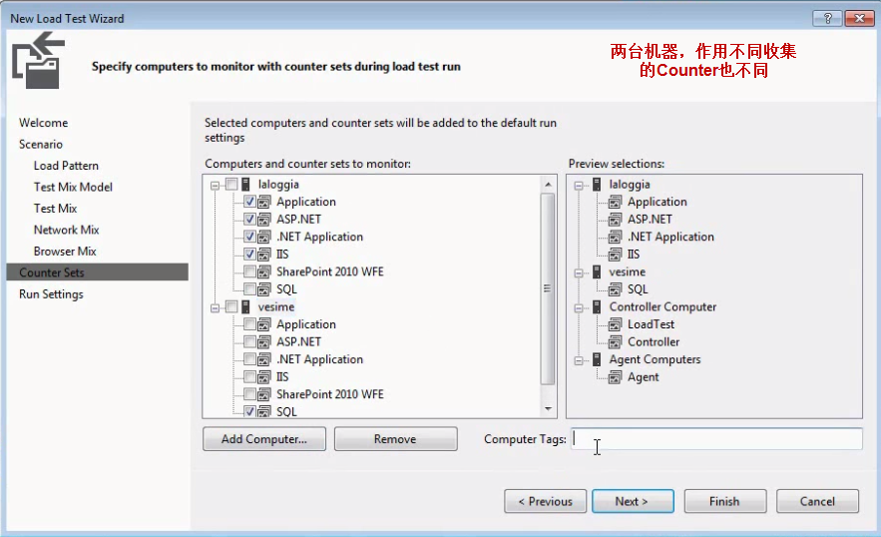

最后运行设置

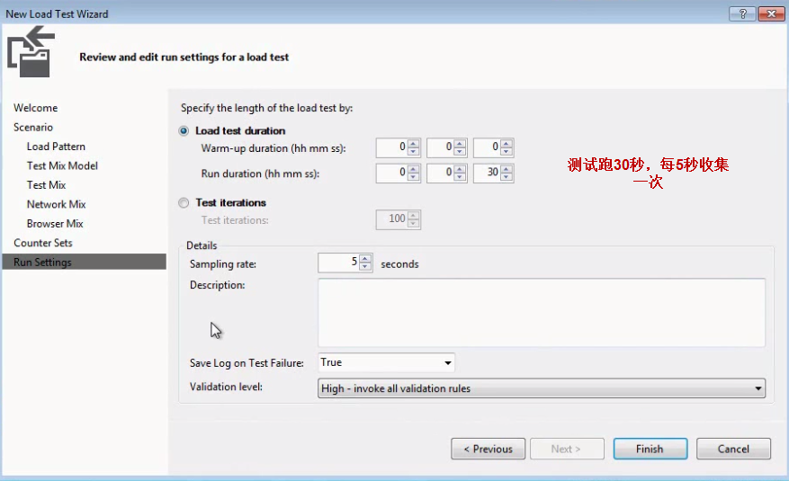

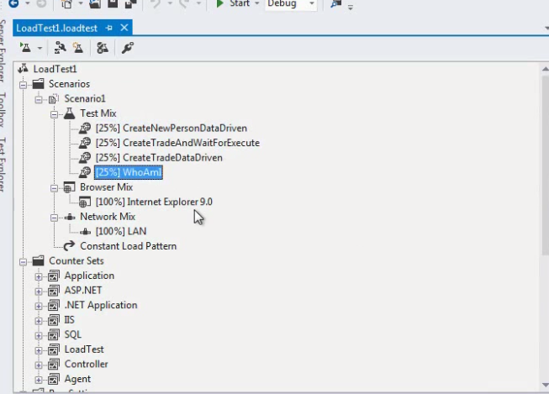

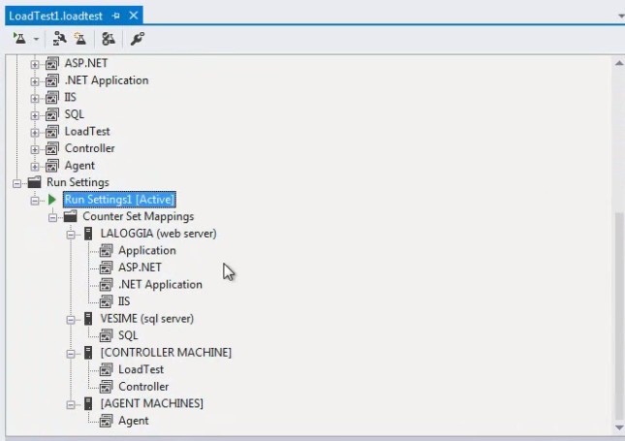

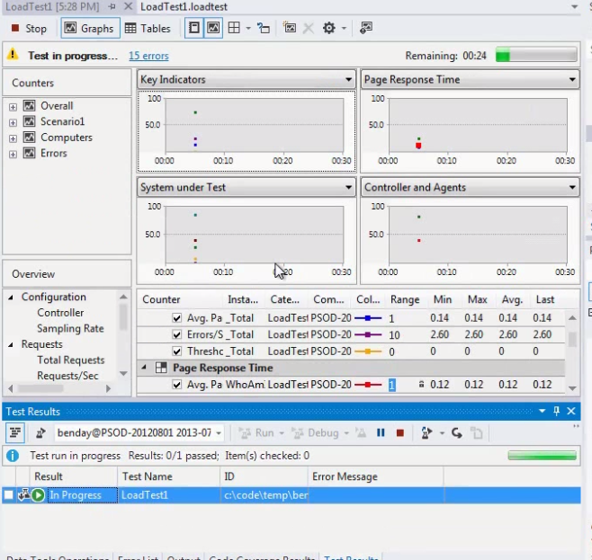

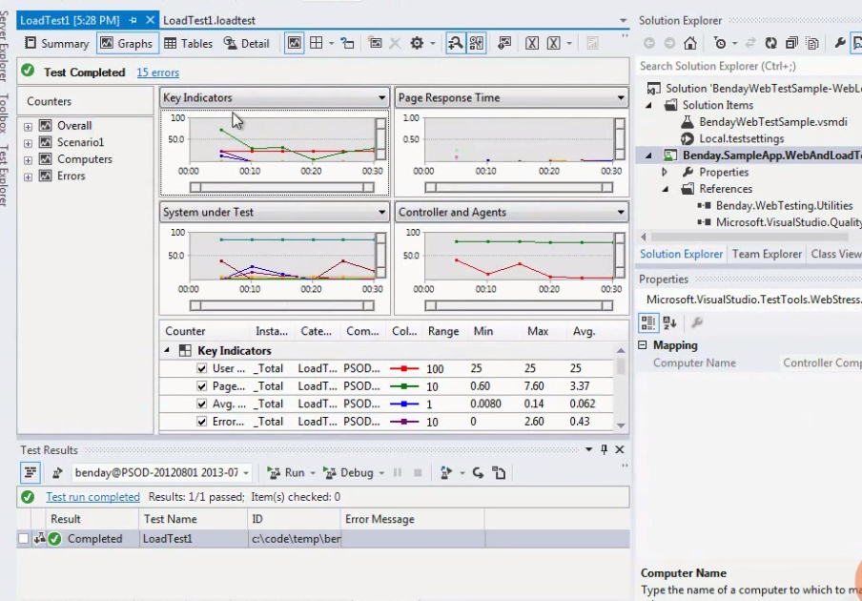

### Items

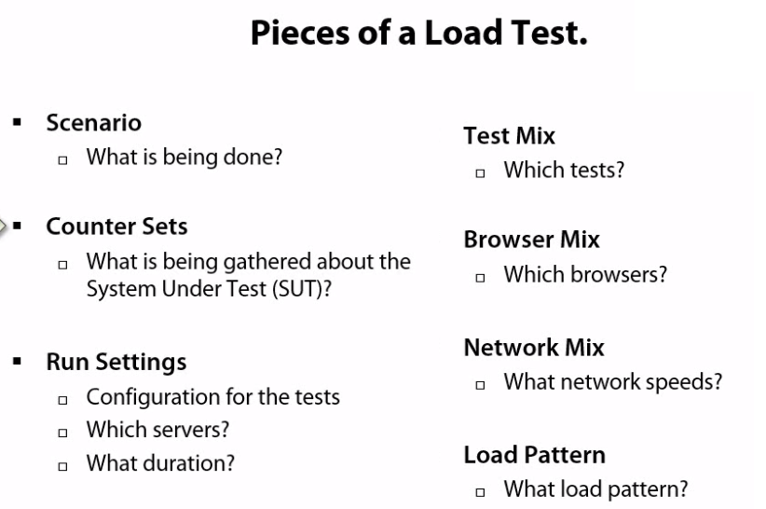

### Test Mix Models

一组Test怎么混合起来运行

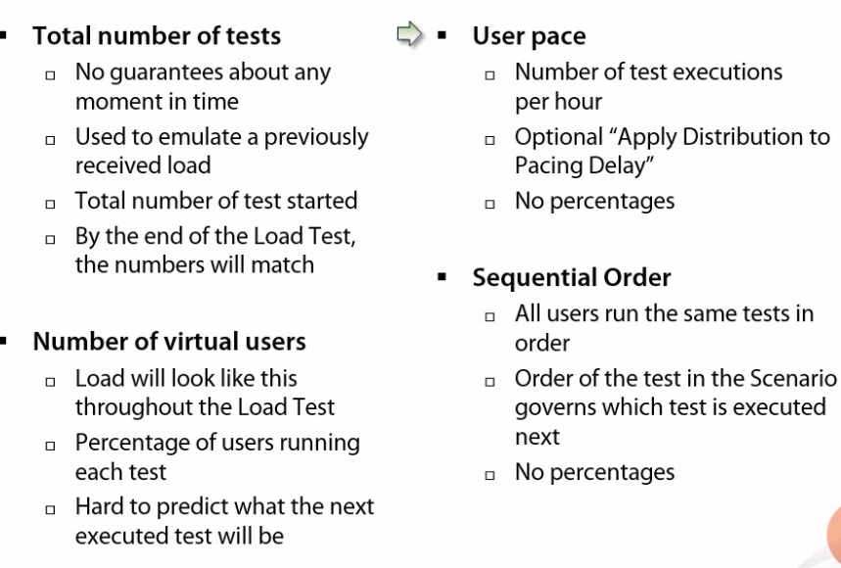

### Demo：Enable SQL Server Tracing—监控数据库

从Run Settings里设置

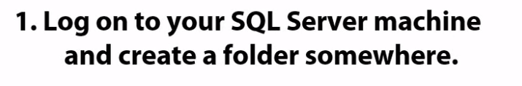

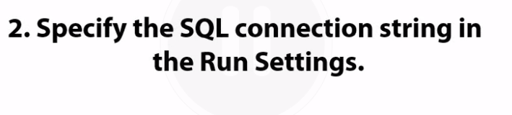

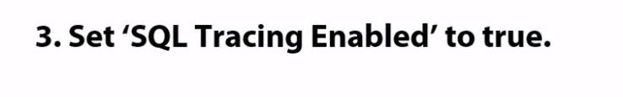

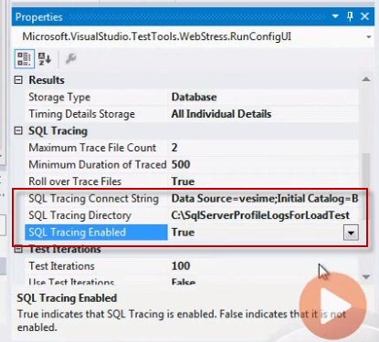

跑完以后会报告里多一块，最慢的SQL，点进去可以看详细的

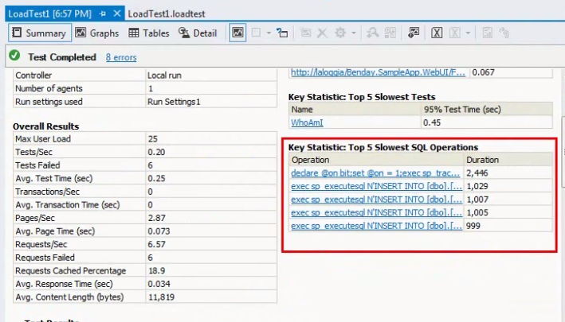

# Load Test Advance

### Unit Test in Load Test

有些情况下，没法直接用Load Test测试，要先写代码去调用，然后用Load Test去测这些代码，UnitTest就是代码

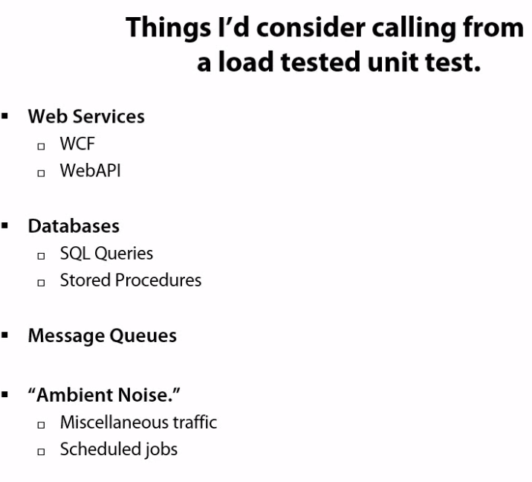

### Demo

有个UnitTest，来调用WCF

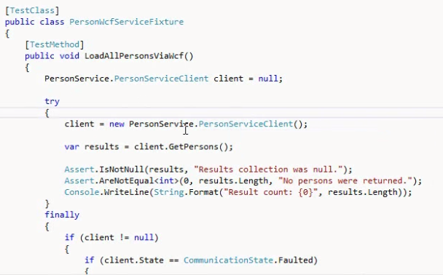

把UnitTest’的dll加到LoadTest Project中，点Scenario的TestMix加一个Test

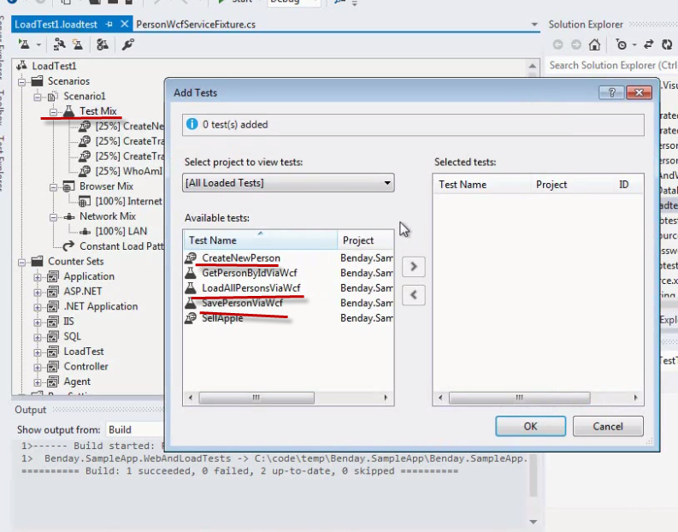

### Custom Performance Counter

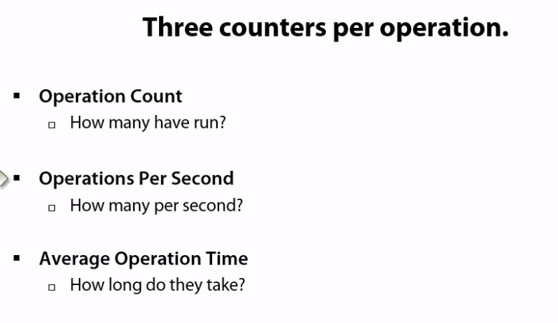

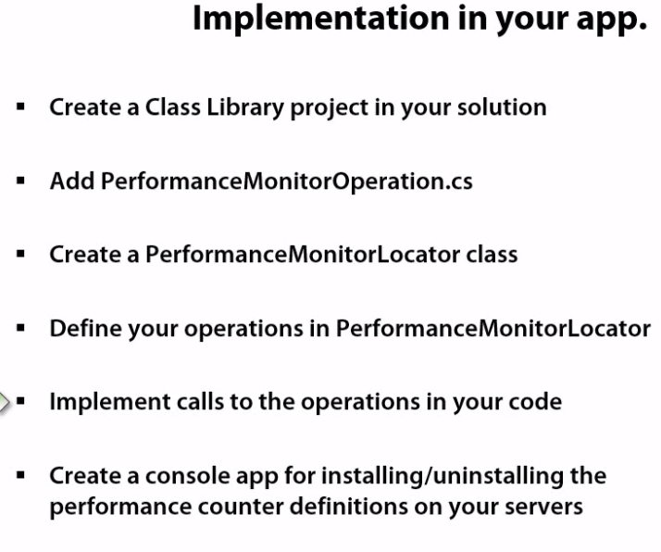

一共就两个class，PerformanceCOunterLocator和PerformanceMonitorOperation

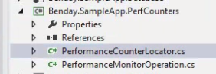

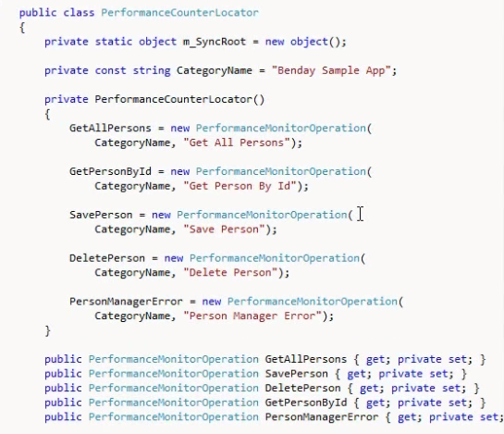

然后在代码里加上PerformanceCounter的代码

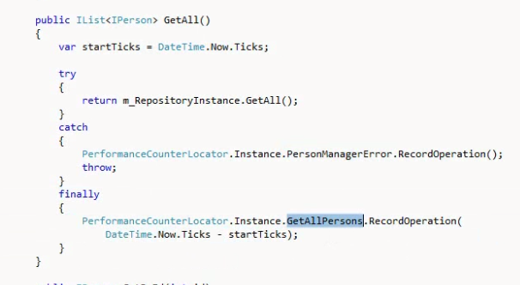

这样通过代码去启动PerformanceCounter的开关，运行测试前先运行这个程序，把PerformanceCounter加进去，程序不要关，然后去运行Load Test

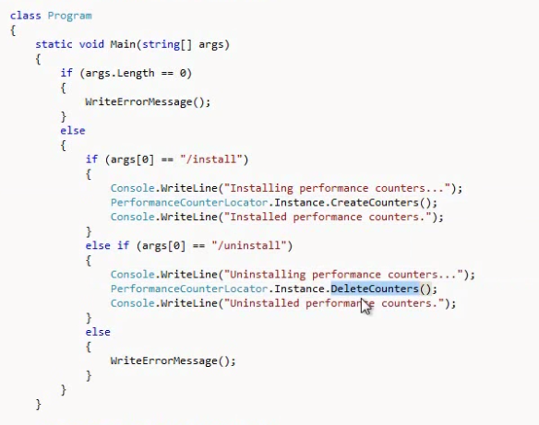

在Counter Sets里加一个Counter，然后点Add Counters

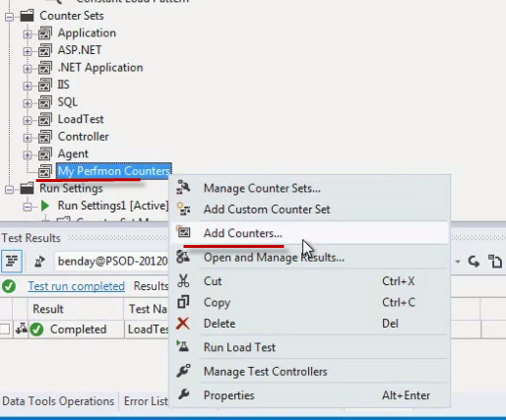

Category选刚才那个App，就能找到Counter了

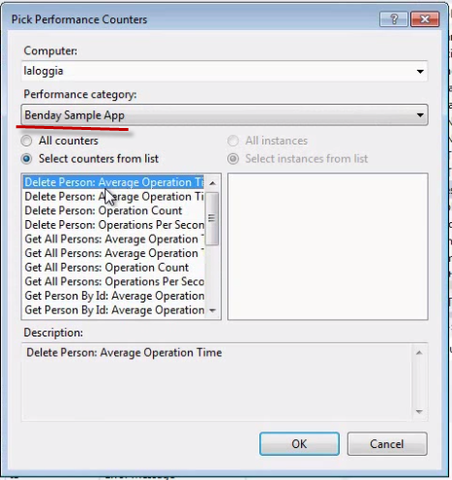

### Coded UI Tests

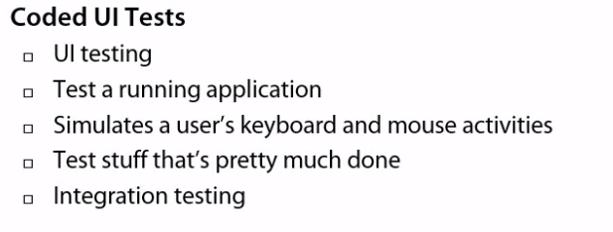

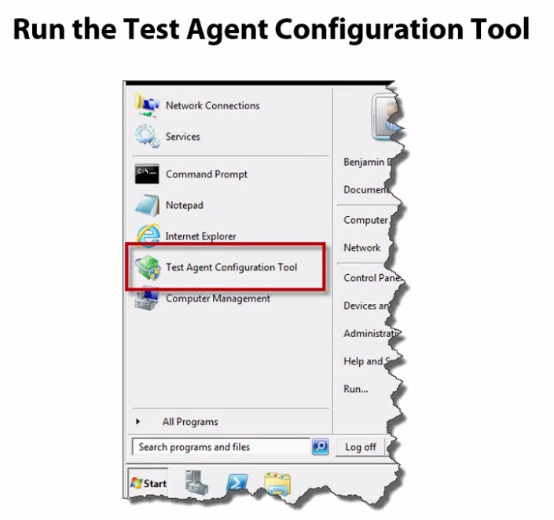

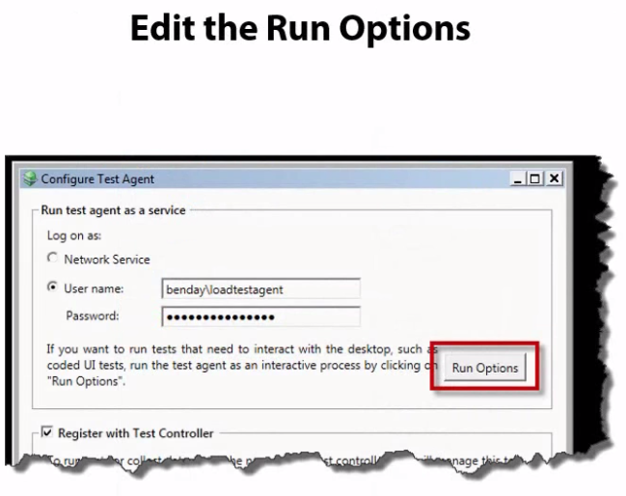

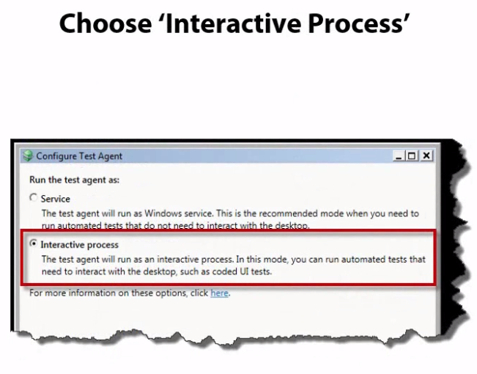

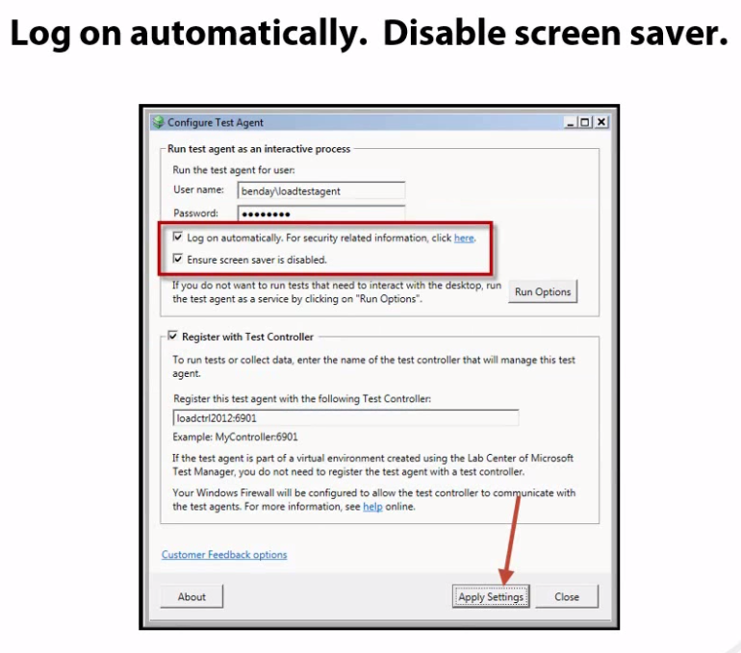

# Case Study

### 项目简介

季末10000用户同时使用，获取数据做计算，之前使用率低

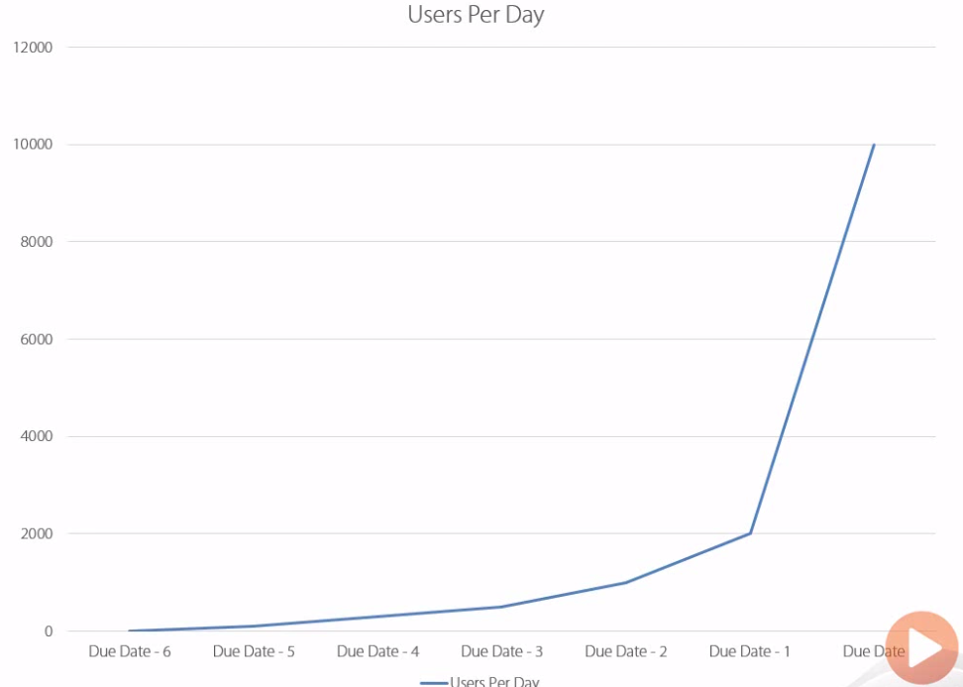

### Best Practice

但通常是broken了再修

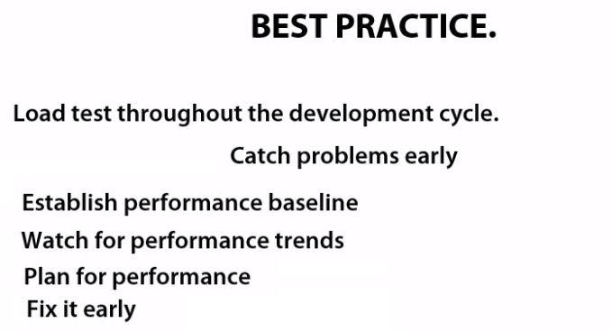

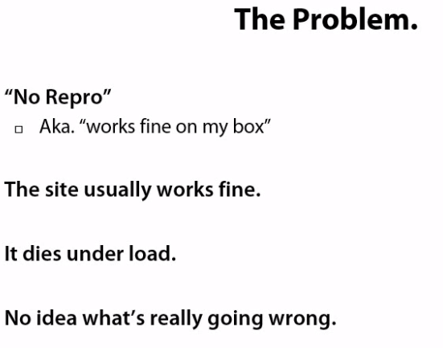

### 通常流程

坏了以后这么干

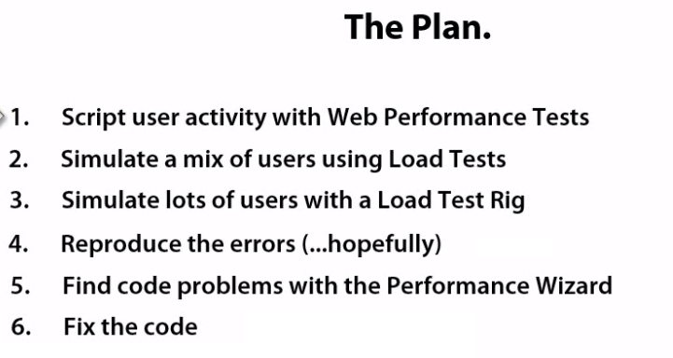

### Demo—用Load Test找问题修问题

先建一个Web Test，随机选一个Person，然后去Edit它，做完会ListPerson页面

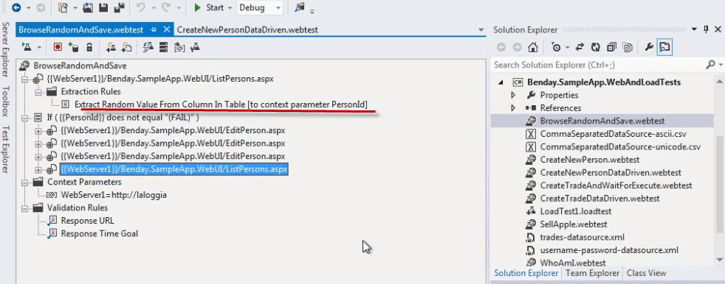

这里设置了每一步的Report Name和think time

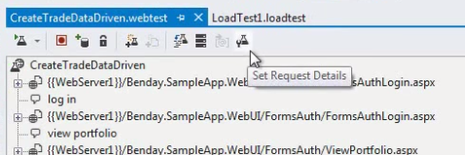

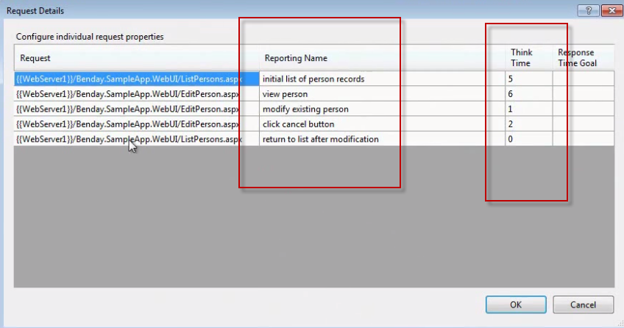

LoadTest的计划是，一上来25人然后最多1000人，5秒加25人

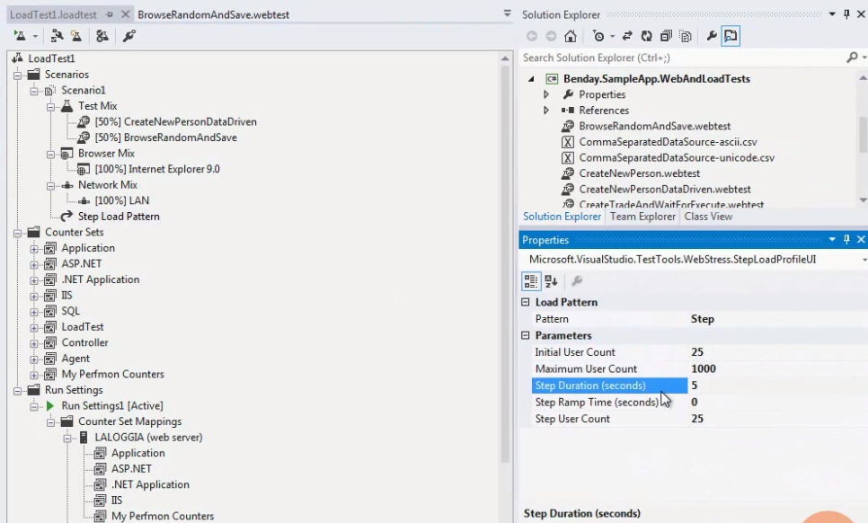

然后取消Think time

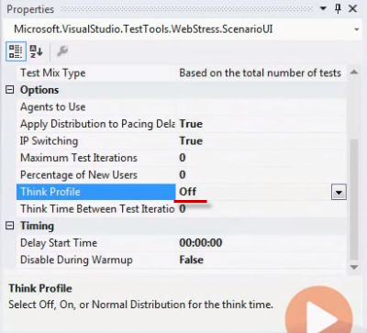

跑2分半，5秒收集一次信息

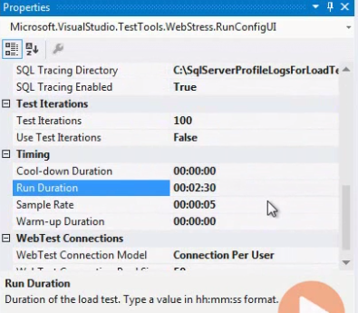

最后跑下来有422个errors，点进去看看

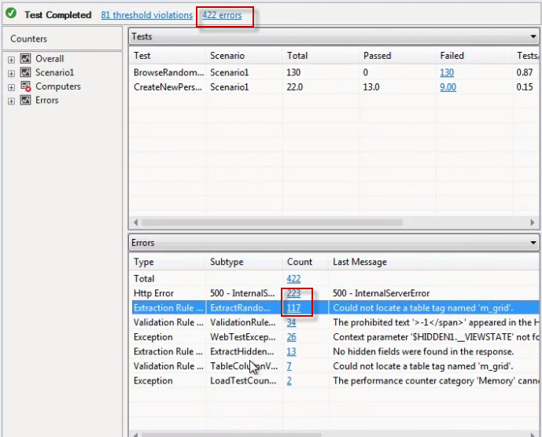

233个Http Error，其他都是Validation的error。先看Http Error，这不正常

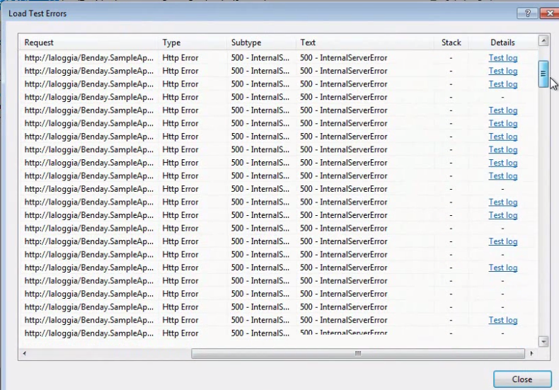

点Test Log，发现是数据库Timeout了

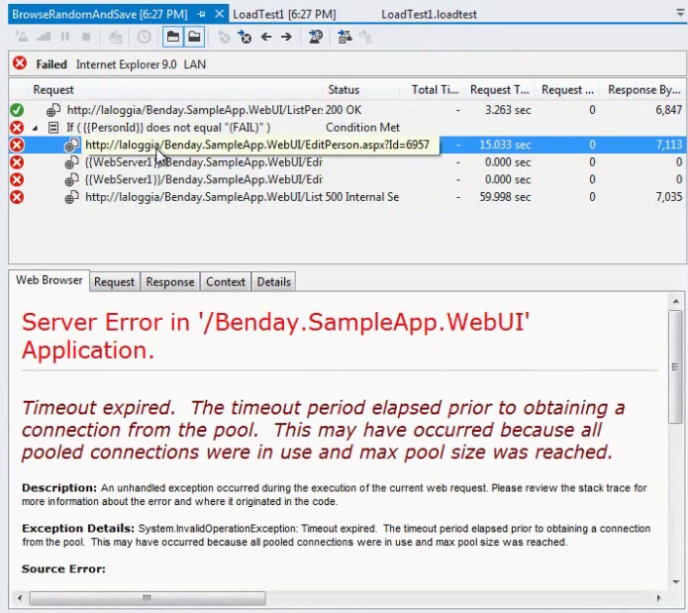

Report里的主图，用户最少25，最多同时750。

第三个AveragePageTime是和Time有关的，当用户150个时，时间开始加速上升

第四个Errors也是差不多从150个用户时上升了一下

分析完之后可以加Analysis Note

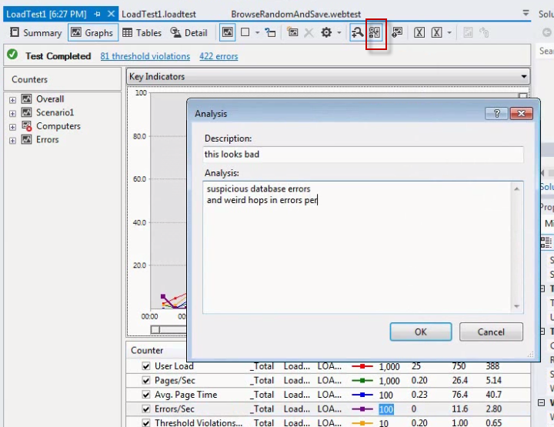

最慢的页面在这里，估计就是这里的数据库出了问题

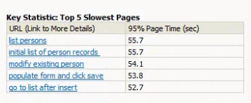

### 测试中监测数据库

发现错误在数据库，于是去数据库监测。重新跑一个测试，跑的过程中用sp_who2监测sql server

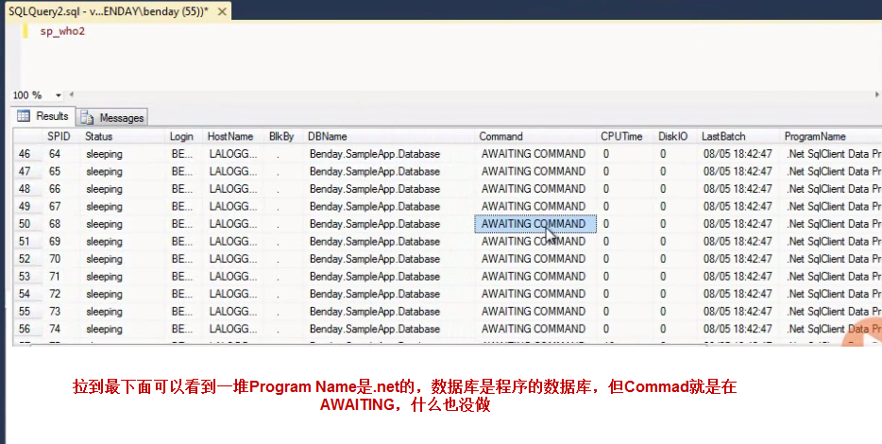

结合之前的Error Message，估计问题出来Connection pool上，然后去看代码，估计是AppSettings里没设。改完就好了

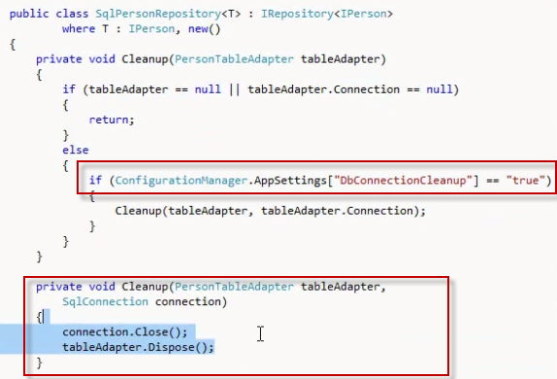

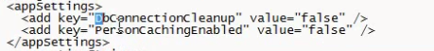

### 改完后再跑

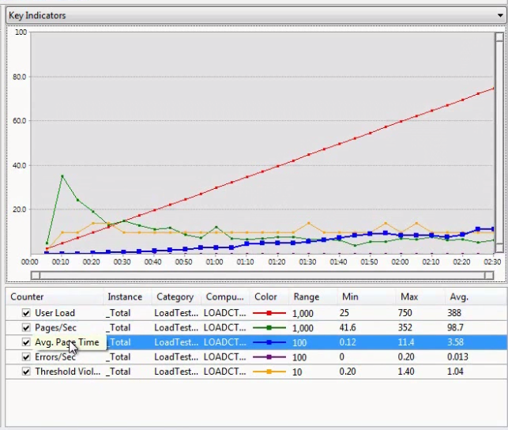

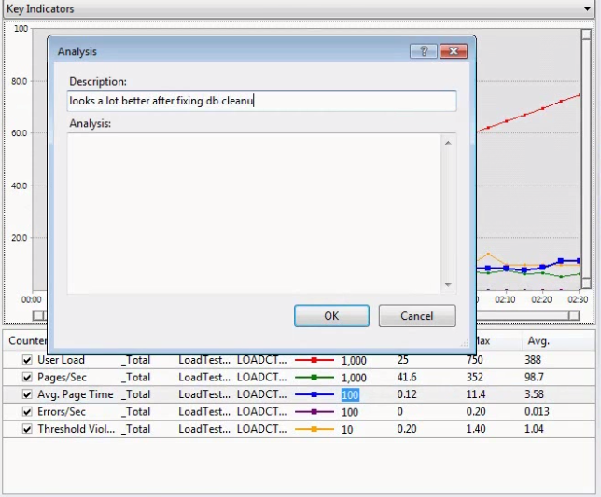

### 用Excel比较测试结果

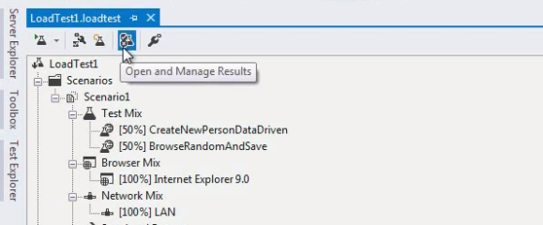

然后就有了之前的三个结果，Description里有Analysis

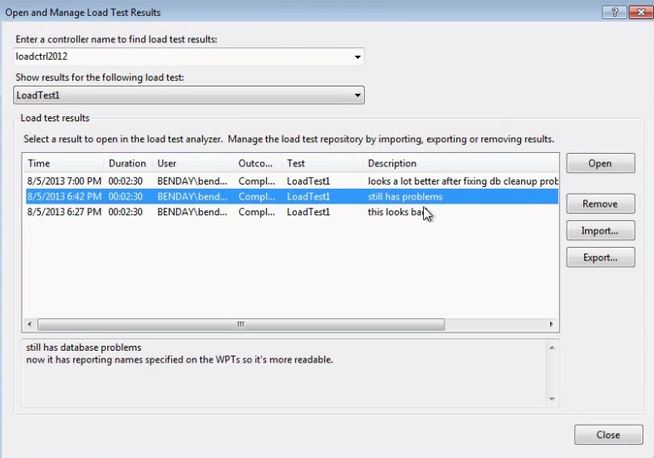

选任一个结果，点Create Excel Report

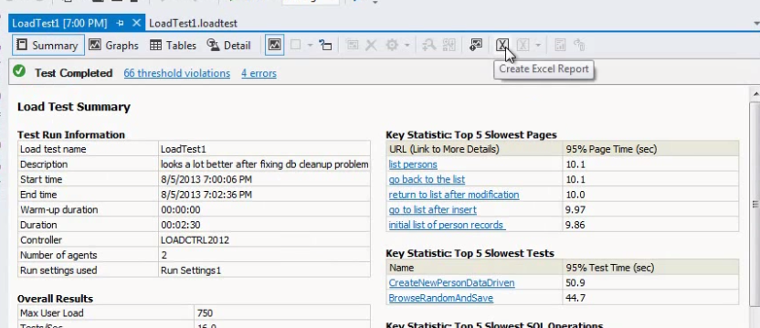

弹出的Excel里选Run Comparison

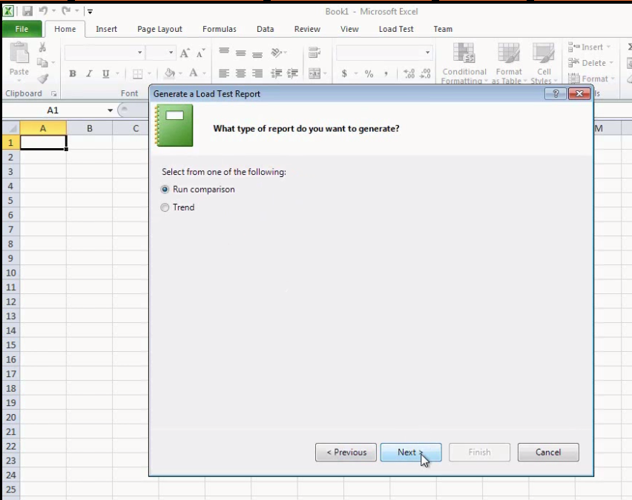

选要Compare的

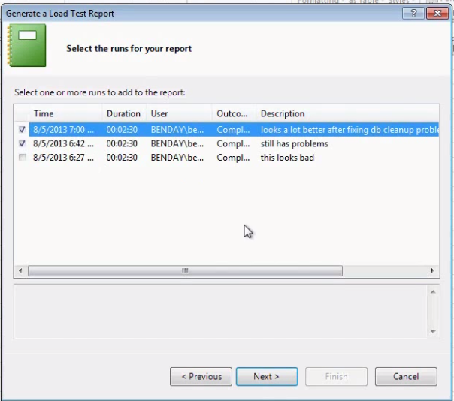

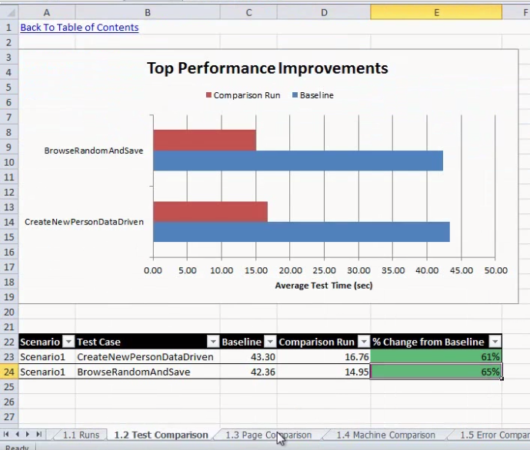

# Performance Wizard与Code Profiling

首先设置Server

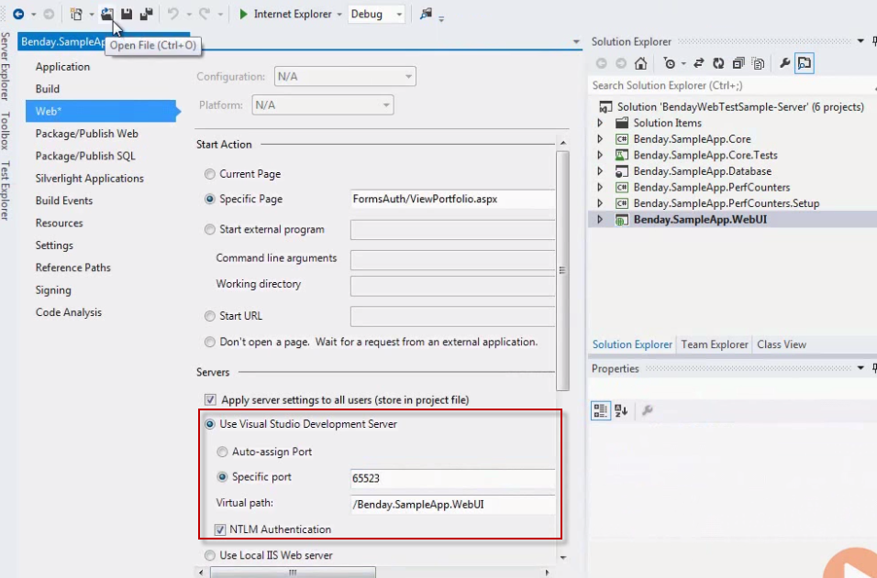

打开Performance Wizard

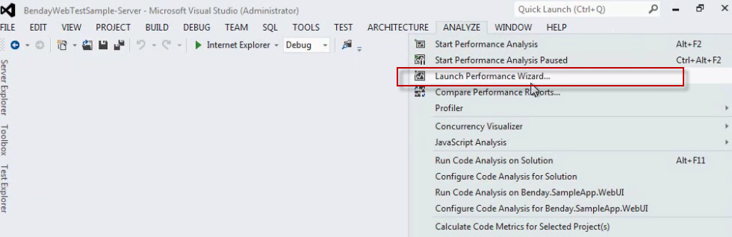

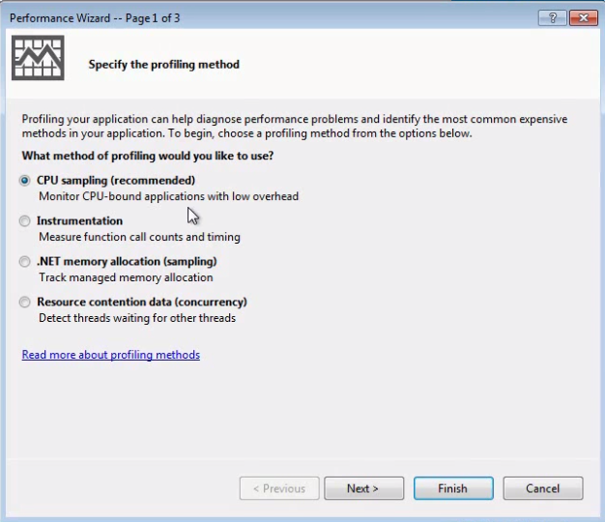

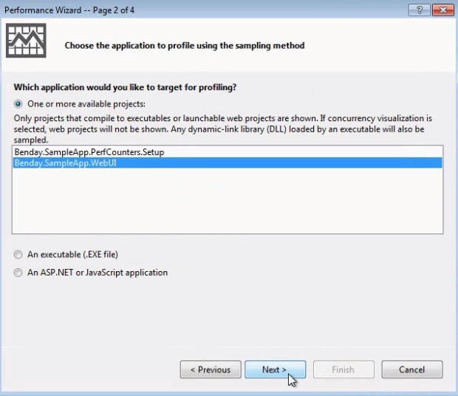

然后APP就出来了，要手动去运行它，Profiling会监控

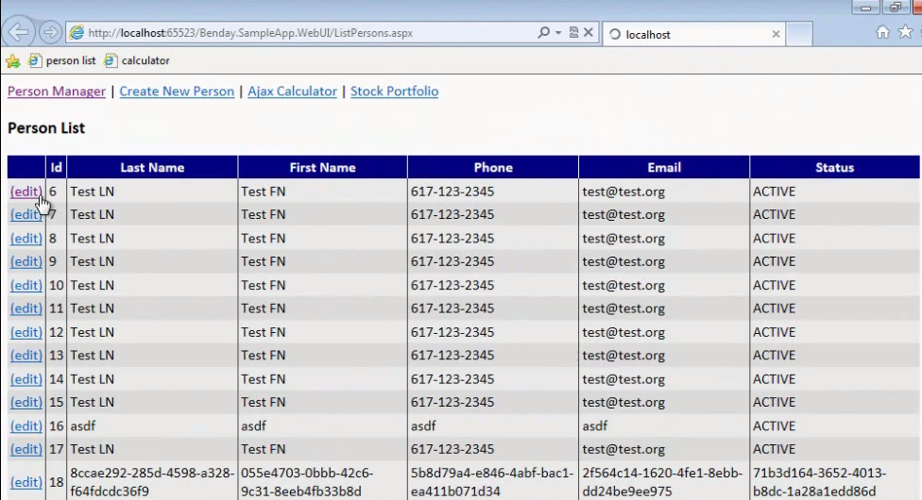

跑完出现Report，选择Call Tree的Current View，选中一个节点后点右上角的Expand Hot Path，有问题的地方就出来了

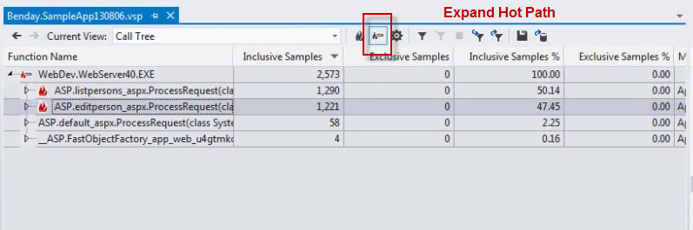

右键点击View Source就会跳到代码

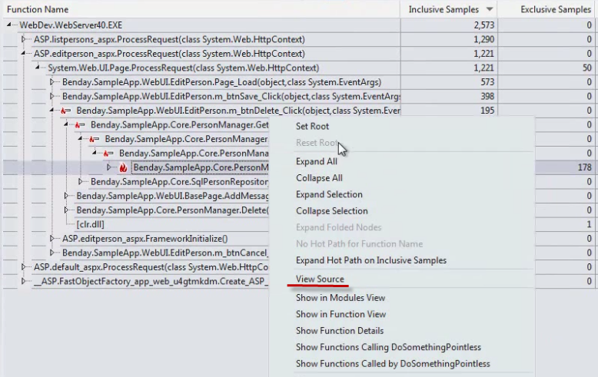

Performance Explorer里会列出所有的Performance Session，和Unittest一样，可以重新跑

